Отчёт по 2 этапу индивидуального проекта

Операционные системы

Симонова Вивтория Игоревна

Содержание

# 1 Цель работы

Продолжить работы со своим сайтом. Редактировать его в соответствии с требованиями. Добавить данные о себе.

# 2 Задание

Добавить на сайт информацию Список добавляемых данных. * Разместить фотографию владельца сайта. * Разместить краткое описание владельца сайта (Biography). * Добавить информацию об интересах (Interests). ** Добавить информацию от образовании (Education). ** Сделать пост по прошедшей неделе. ** Добавить пост на тему по выбору: ** Управление версиями. Git. ** Непрерывная интеграция и непрерывное развертывание (CI/CD).

# 3 Выполнение лабораторной работы

Меняю фотографию на свою (рис. 1).

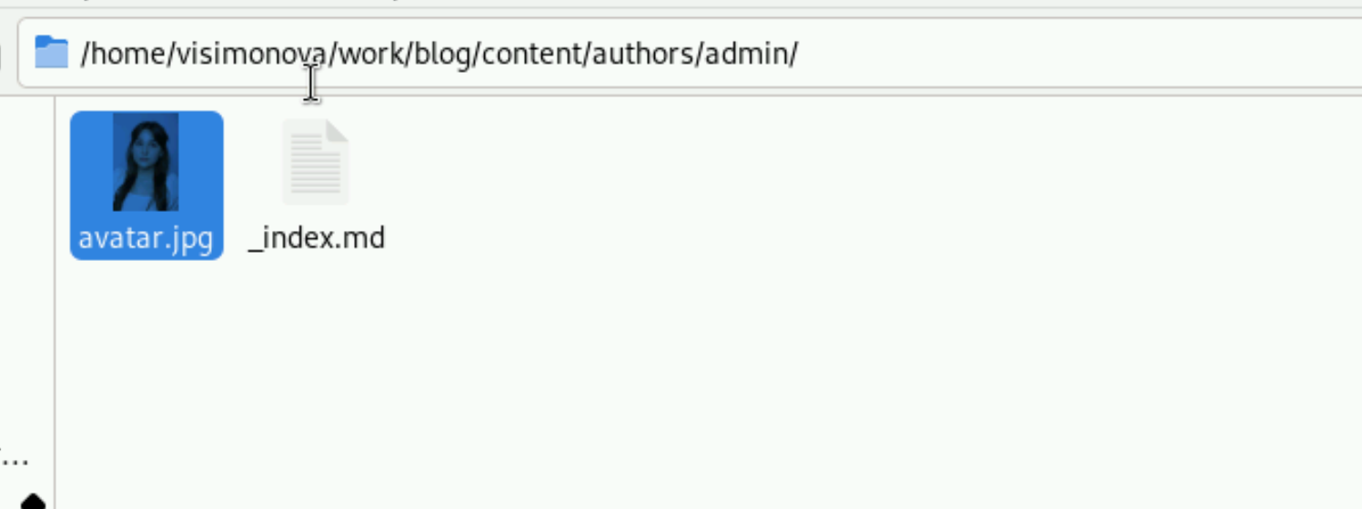

Рис. 1: Моё фото

Изменяю информацию сайта на информацию о себе (рис. 2).

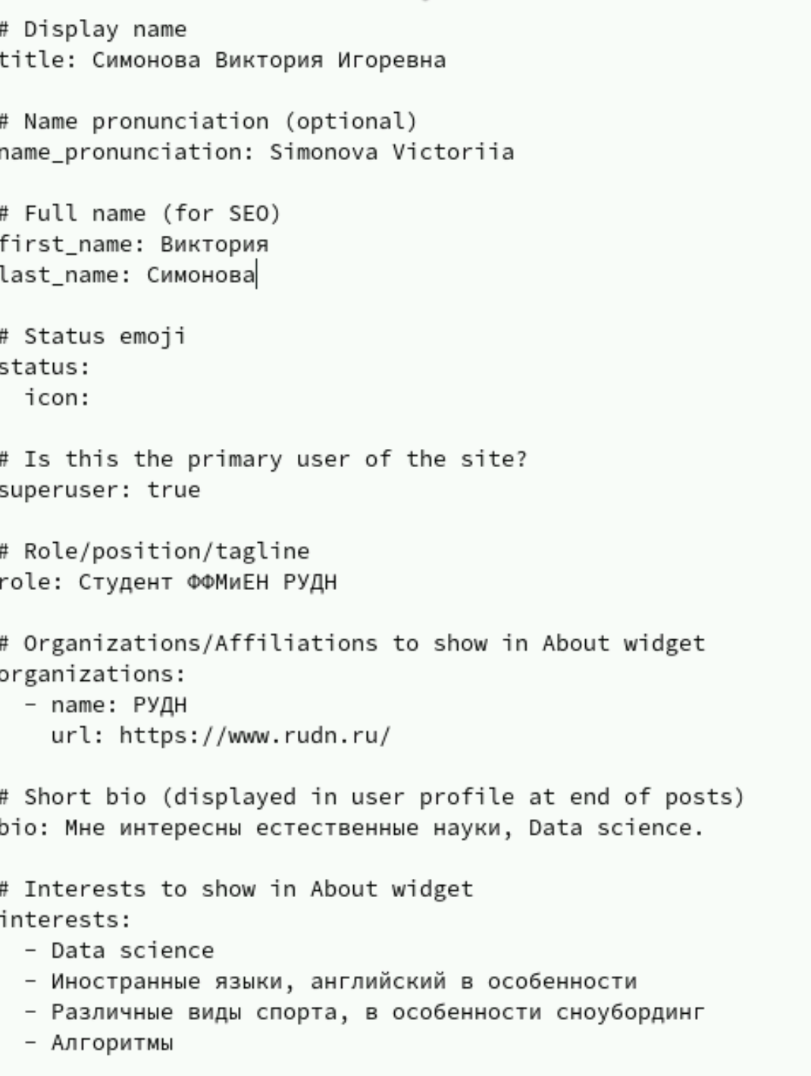

Рис. 2: Личная информация

Информация о моём образнии (рис. 3).

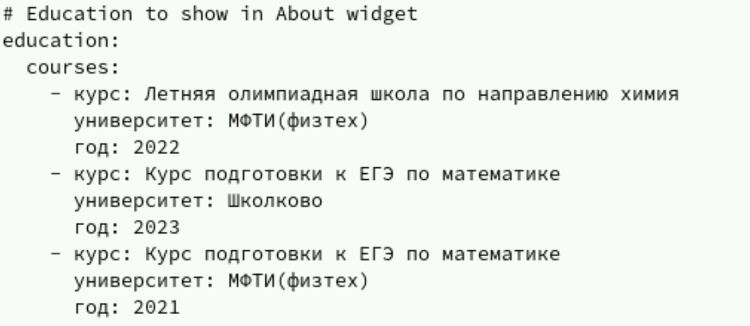

Рис. 3: Личная информация

Проверяю, что всё получилось (рис. 4).

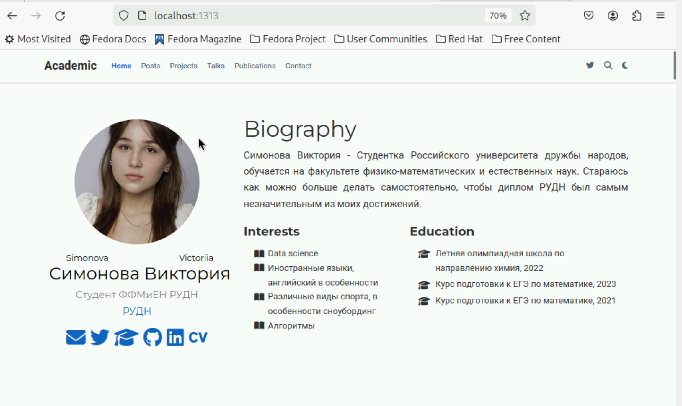

Рис. 4: Что в итоге получилось

Создаю паку для поста с информацией о моей прошедшей неделе (рис. 5).

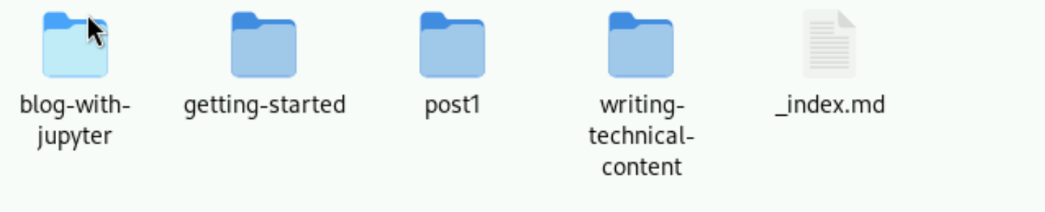

Рис. 5: Пост о неделе

Пишу пост (рис. 6).

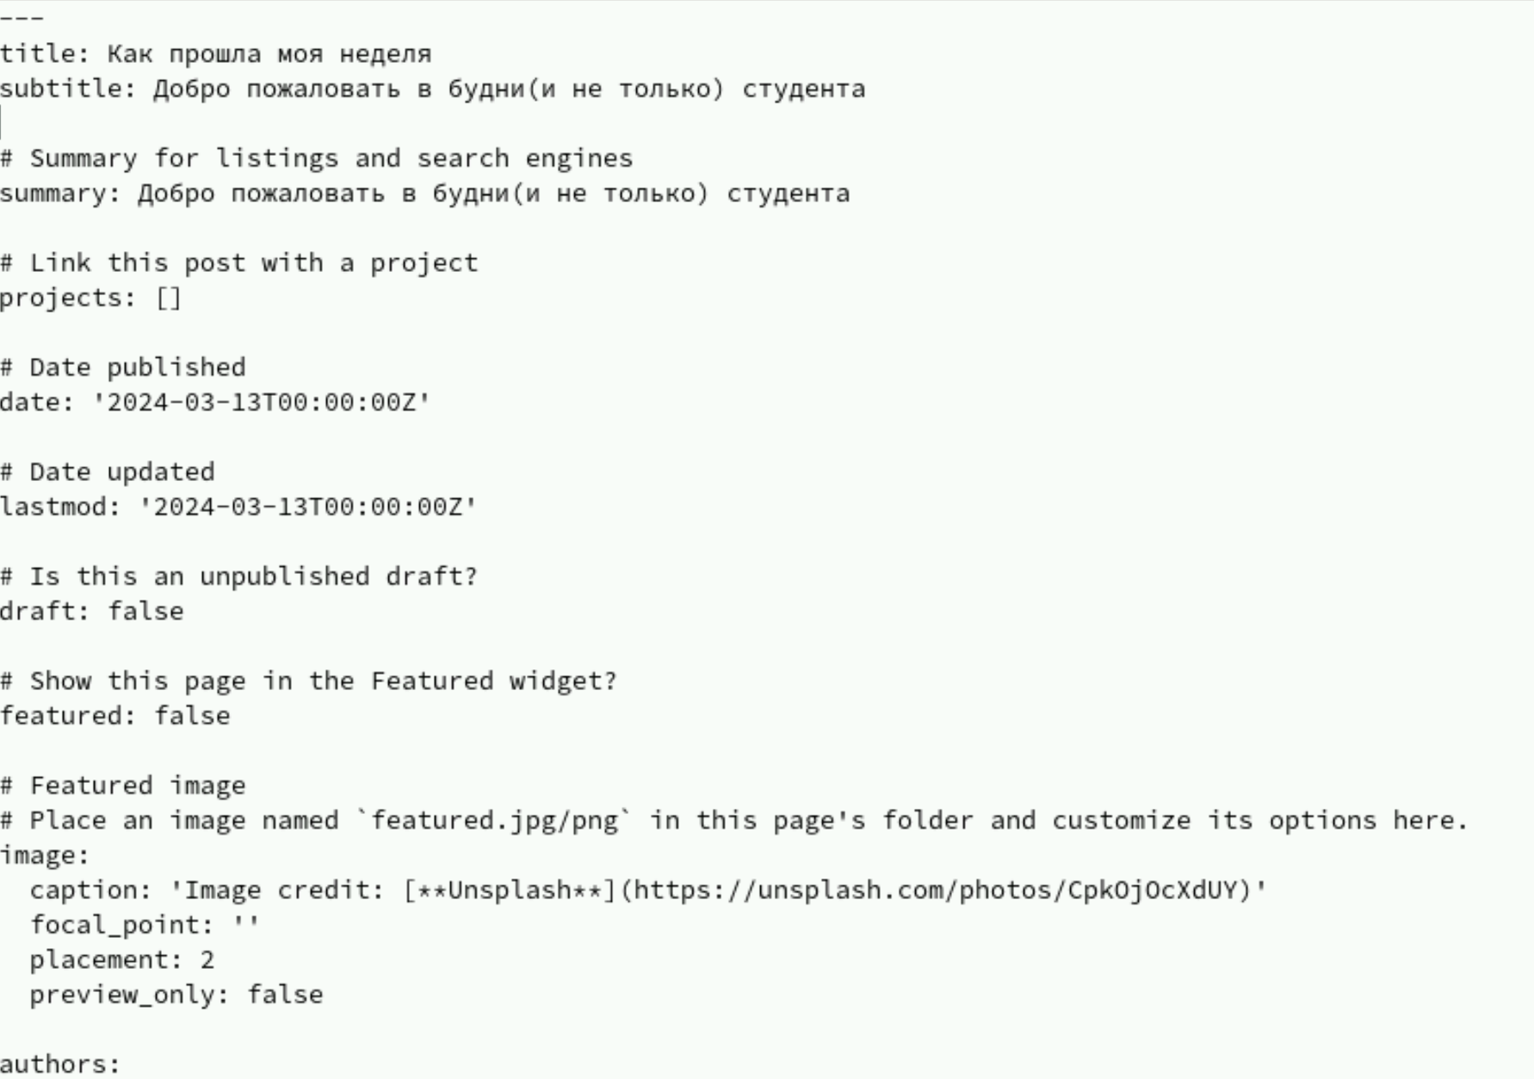

Рис. 6: Пост о неделе

Проверяю, что пост выложен на сайте (рис. 7).

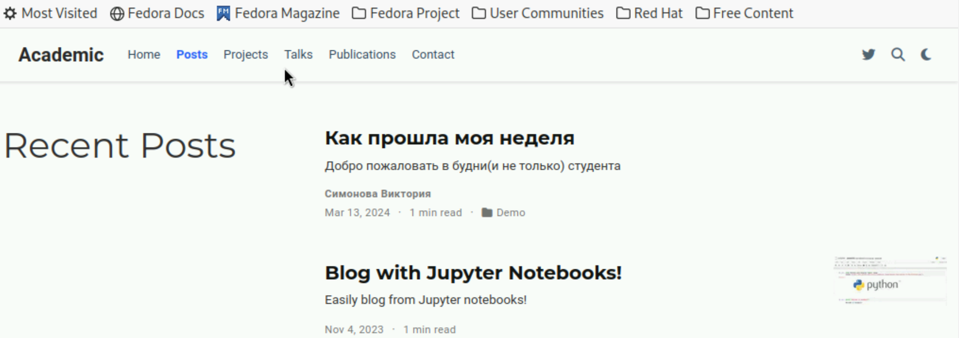

Рис. 7: Пост о неделе на сайте

Содержание поста тоже синхронизировалось, ссылки работают картинки есть (рис. 8).

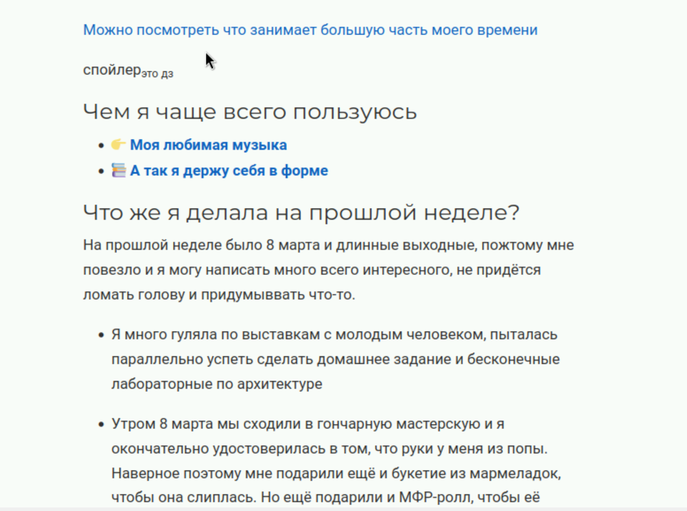

Рис. 8: Пост о неделе на сайте

Создаю паку для поста с информацией о версионировании гит (рис. 9).

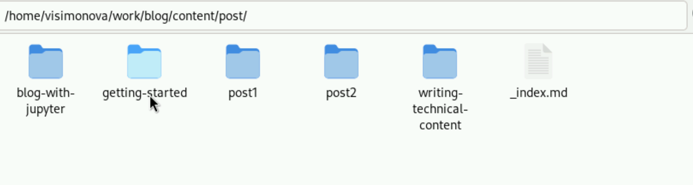

Рис. 9: Пост о контроле версий

Пишу пост (рис. 10).

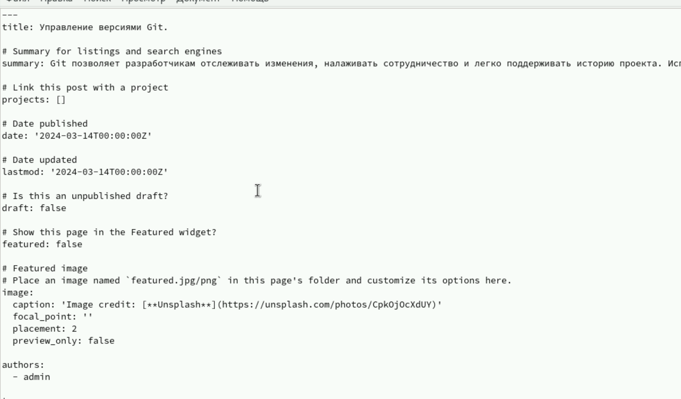

Рис. 10: Пост о контроле версий

Проверяю, что пост выложен на сайте (рис. 11).

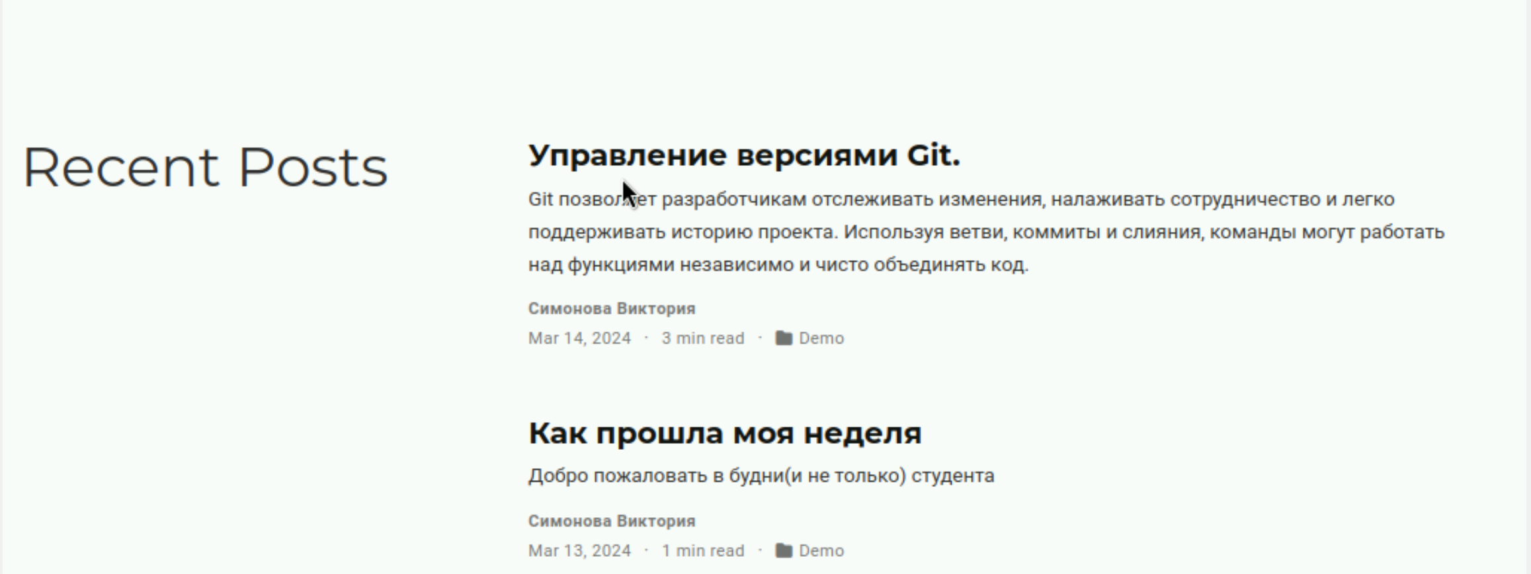

Рис. 11: Пост о контроле версий на сайте

Содержание поста тоже синхронизировалось, ссылки работают (рис. 12).

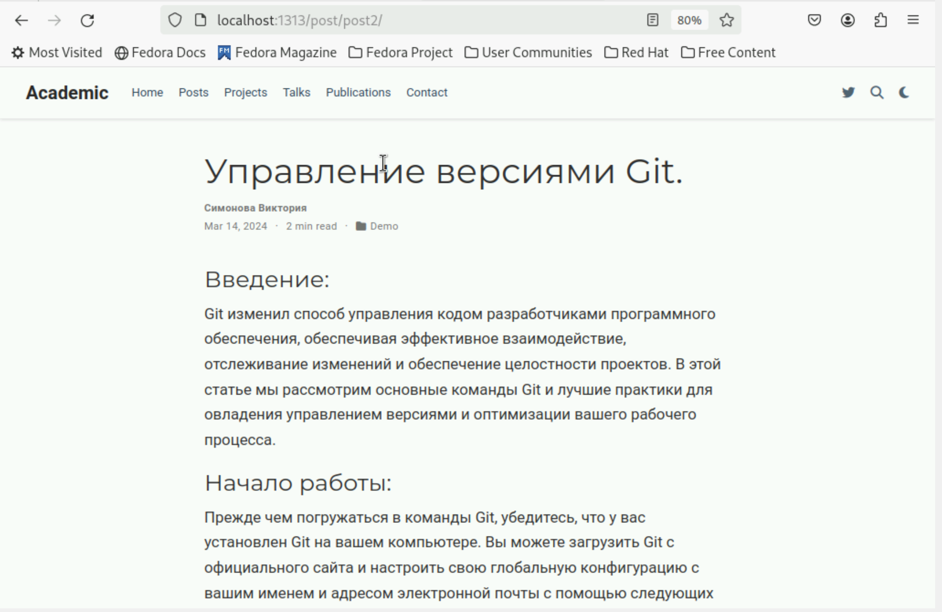

Рис. 12: Пост о нконтроле версий на сайте

Отправляю изменения на гитхаб (рис. 13).

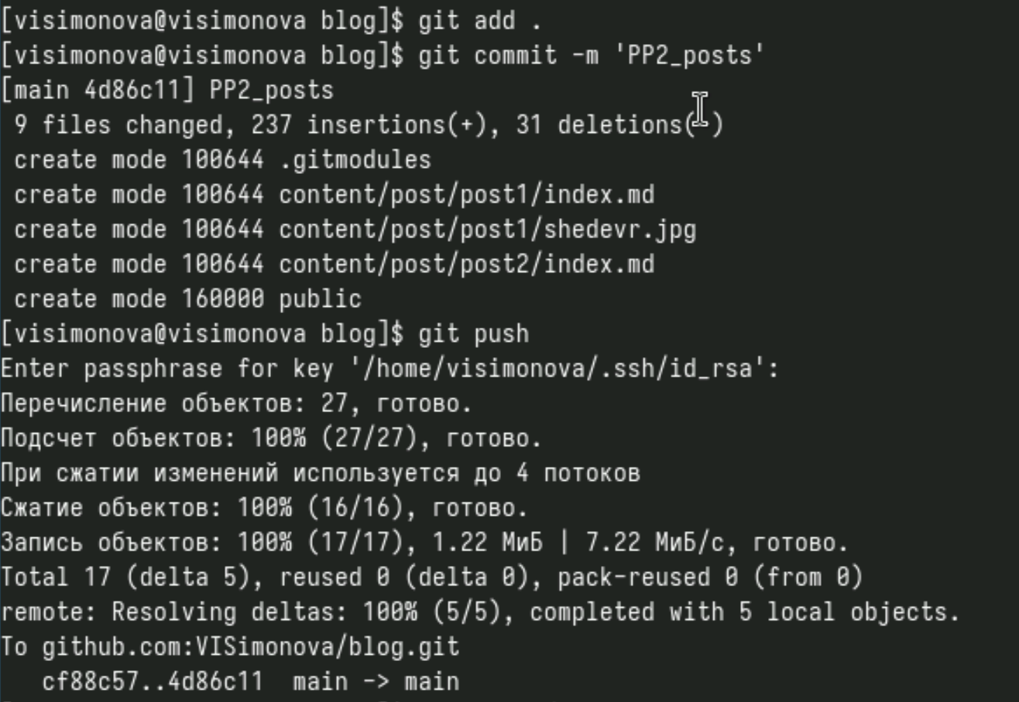

Рис. 13: Отправка изменений

Отправляю изменения из папки public, чтобы сайт был доступен не только с хостинга (рис. 14).

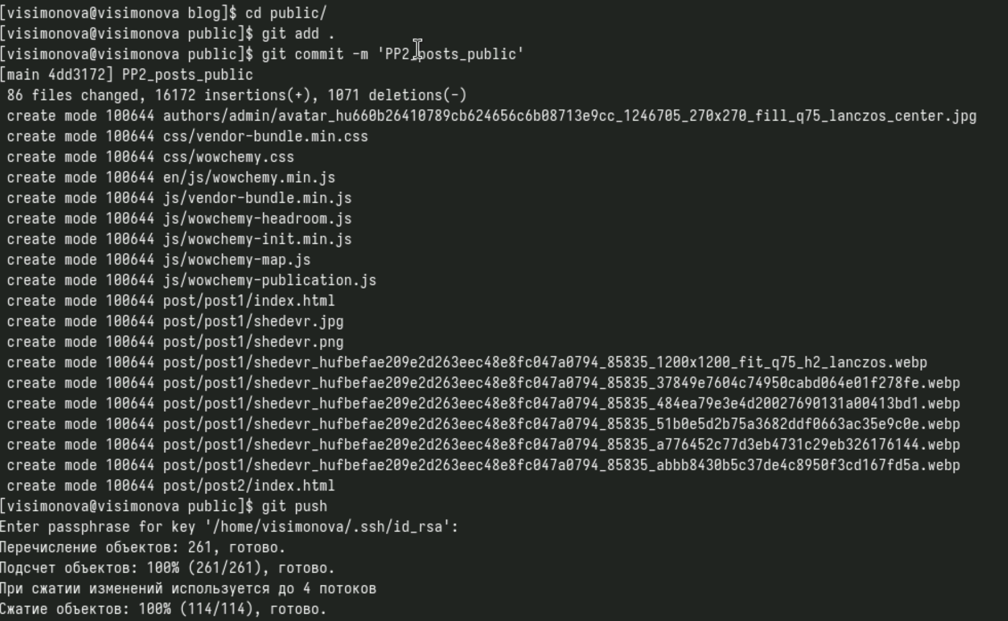

Рис. 14: Пост о нконтроле версий на сайте

Открываю сайт в браузере chrome, основной операционной системы, тем самым убеждаюсь, что ссылка работает (рис. 15).

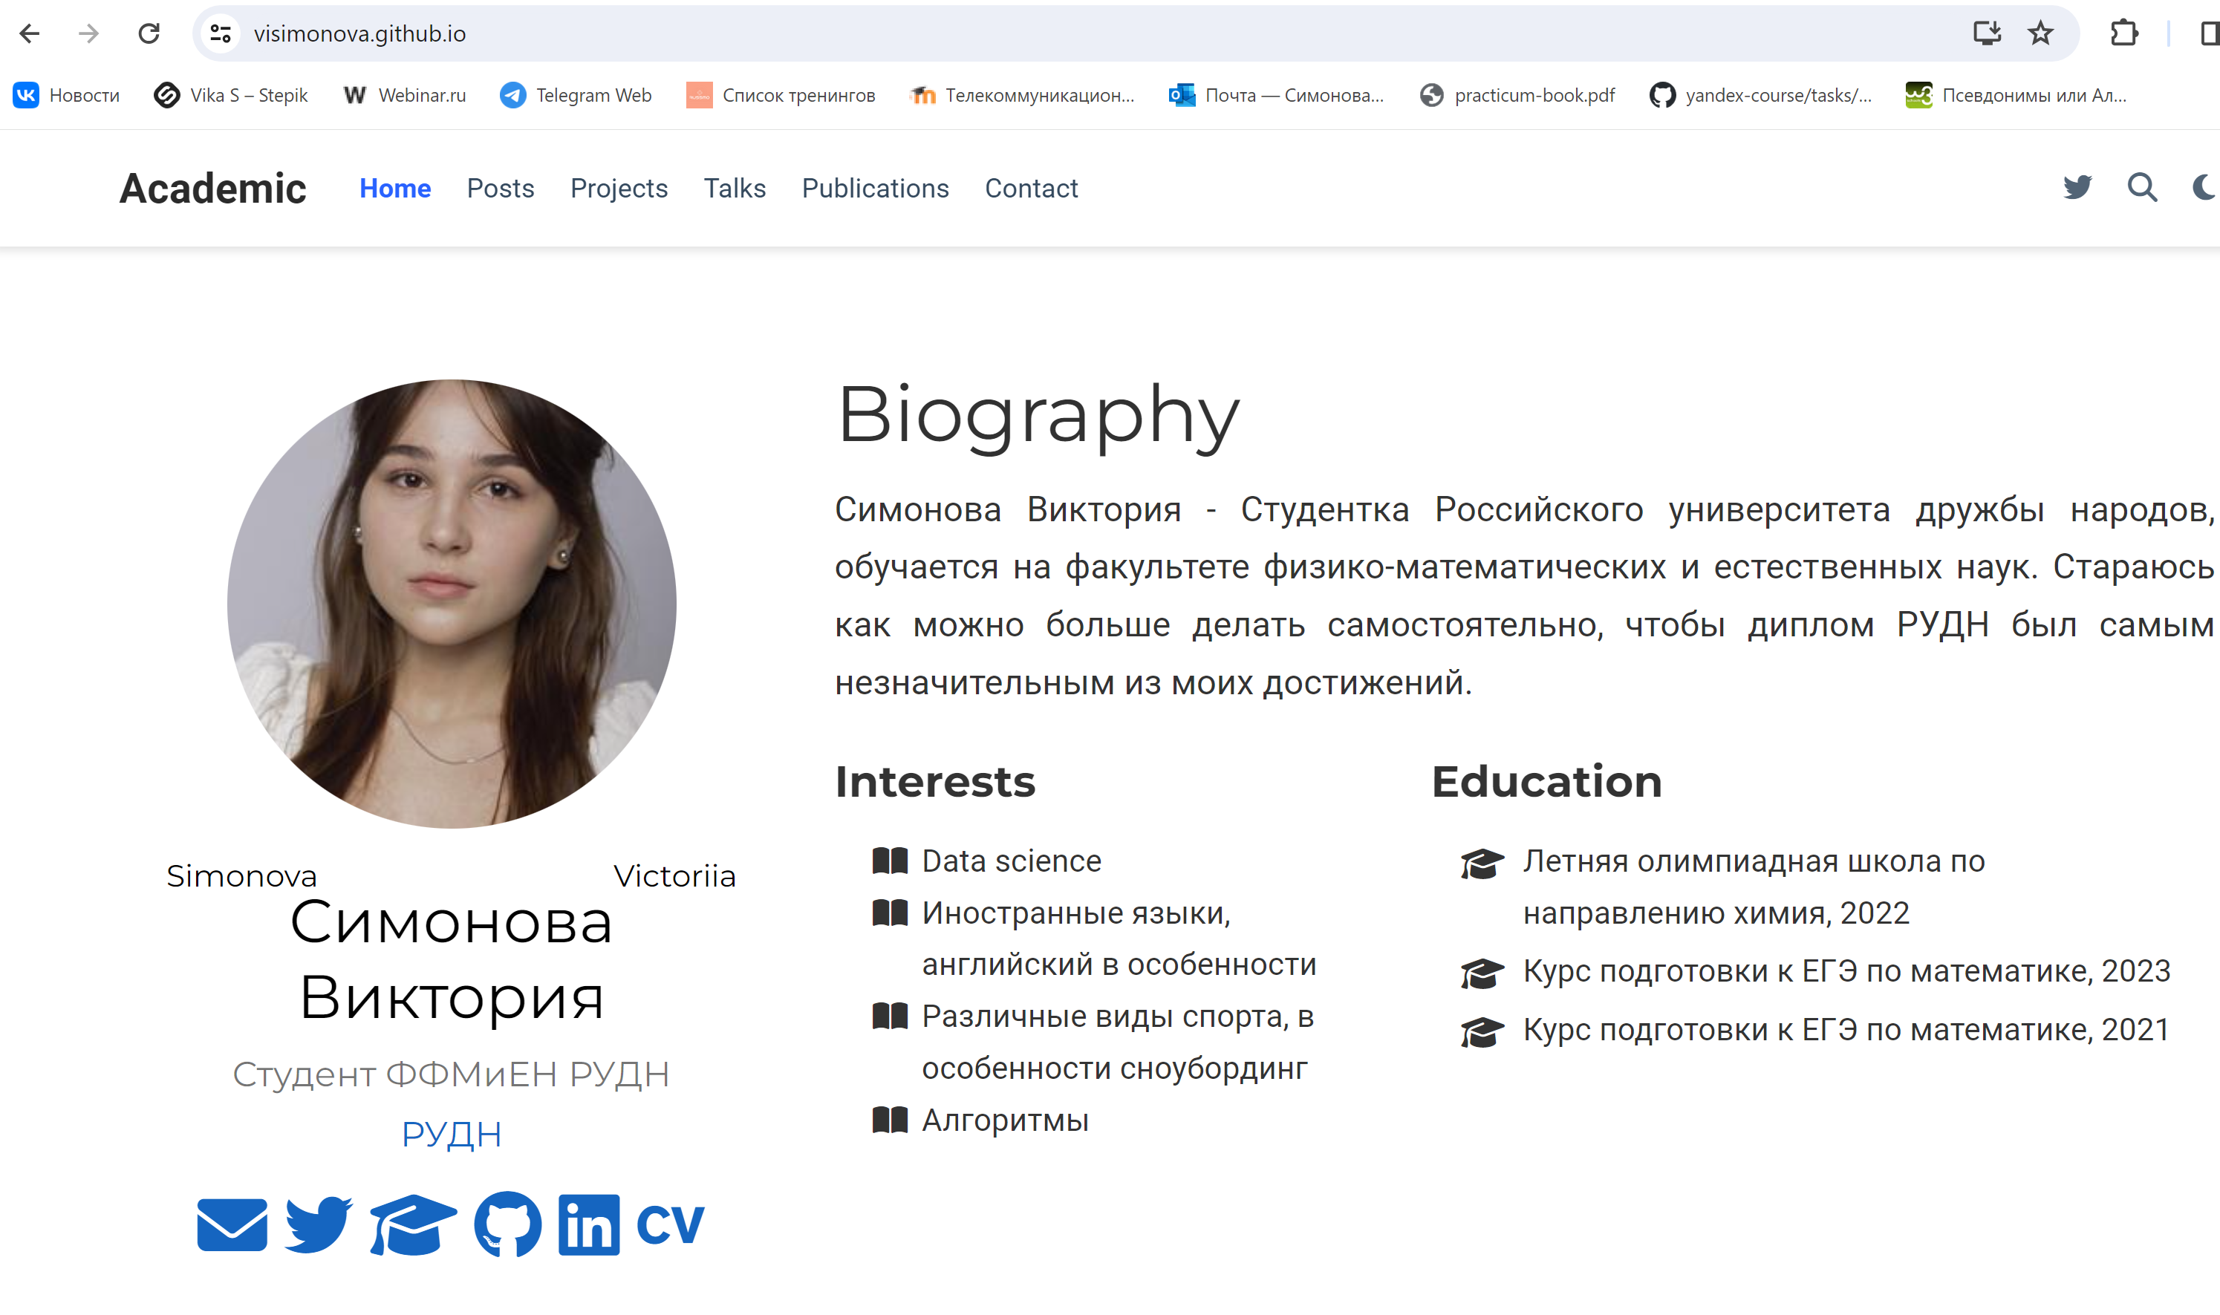

Рис. 15: Мой сайт

# 4 Выводы

Здесь кратко описываются итоги проделанной работы.

# Список литературы